Kapitel 5 : Richtig oder falsch ?
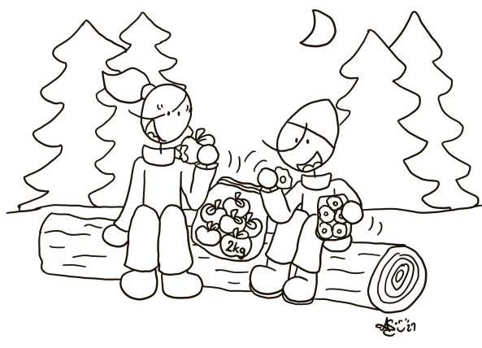
Lies die folgenden Aussagen. Sind sie richtig oder falsch? Kreuze an.
Aussagen |  | 
- Am Morgen des sechsten Dezembers freuen sich Oskar, Lotte und die Kinder im Schwarzwald sehr. | richtig | falsch
- Der Esel des Nikolaus liebt Karotten und frisst sie ganz. | richtig | falsch
- Sogar die Hühner und Louis XIV haben ein bisschen was vom Nikolausfest | richtig | falsch
- Anton zeigt Myrtille und Kazh den Weg nach Freiburg. | richtig | falsch
- Die Kinder verkraften die Situation gut und sind nicht mal traurig. | richtig | falsch
- Kazh und Myrtille erleben ausschließlich positive Erfahrungen. | richtig | falsch
- Valentine hat heimlich einen Christbaum gekauft. | richtig | falsch
- Kazh und Myrtille meine das Gleiche, wenn sie an die Romantik denken. | richtig | falsch
- Alois und Erna denken auch an eine Gemälde von Caspar David Friedrich. | richtig | falsch
- Lotte heult in der Schule. Ihre Lehrerin und Schulfreunde hören sie zu und sind zugewandt. | richtig | falsch

Note : ______ / 10

